Соглашение

о взаимодействии и сотрудничестве

г. Москва. «15» апреля 2025 г.

Ассоциация разработчиков, изготовителей и поставщиков средств радиационной,  
химической и биологической защиты войск и населения, именуемая в дальнейшем  
«Ассоциация «РХБ защиты», в лице Президента Ассоциации «РХБ защиты»  
Долгополова Валерия Валентиновича, действующего на основании Устава, с одной  
стороны и Автономная некоммерческая организация по содействию охране и  
укреплению здоровья работающего населения «Здоровье 360», именуемое в  
дальнейшем АНО «Здоровье № 360», в лице генерального директора Кукушкина Игоря  
Григорьевича, действующего на основании Устава, с другой стороны, руководствуясь  
необходимости создания условий, направленных на охрану и укрепления здоровья  
работающего населения на предприятиях химической и нефтехимической  
промышленности, заключили настоящее соглашение о нижеследующем:

1. ПРЕДМЕТ СОГЛАШЕНИЯ.

Предметом настоящего Соглашения является сотрудничество в реализации  
государственной политики по обеспечению безопасности жизнедеятельности работающего  
населения, как важнейшее условие сохранения здоровья людей и повышение качества  
жизни, целями которого являются:

* 1. Взаимодействие в решении задач, направленных на укрепление здоровья  
     работающего населения, улучшение условий их труда и пропаганду здорового образа жизни.
  2. Формирование у работающего населения ответственного отношения к охране  
     собственного здоровья за счёт, осознанного применения средств индивидуальной защиты  
     органов дыхания (СИЗОД) от различных негативных факторов окружающей среды как на  
     производстве, так и вне его нахождения.
  3. Совместное участие в реализации мероприятий #ВМЕСТЕЗДОРОВО,  
     направленных на защиту работающего населения от негативного воздействия опасных  
     химических и биологических факторов в рамках выполнения Указа Президента Российской  
     Федерации от 11 марта 2019 го № 97 «Об основах государственной политики Российской  
     Федерации в области химической и биологической безопасности на период до 2025 года и  
     дальнейшую перспективу».
  4. Организация взаимодействия со специалистами предприятий химической и  
     нефтехимической промышленности по разъяснению работающему населению важности и  
     необходимости для сохранения здоровья в условиях химической и биологической опасностях  
     применения сертифицированных СИЗОД.

2. ФОРМЫ СОТРУДНИЧЕСТВА.

1. Осуществляют обмен тематическим материалами для размещения на  
   информационных ресурсах и осуществляют совместный выпуск информационных  
   материалов.
2. Содействуют в организации здравоохранения работающего населения в рамках  
   деятельности ТК 076 «Системы менеджмента» (ПК 3/ТК 076) и технического комитета  
   Госстандарта ТК 251 «Безопасность труда».
3. Организуют совместные мероприятия (конференции, семинары, вебинары), в том  
   числе с участием Ассоциации «СИЗ» и «АНО ЦДК «СИЗОД», по вопросам обеспечения

безопасности работников химических и нефтехимических промышленности, профилактику  
заболеваемости.

1. Создание условий для свободного приобретения гражданами за свой счёт СИЗОД  
   в случаях эпидемий вирусных заболеваний, передающихся воздушно-капельным путём,  
   загрязнения воздуха пылью, дымов от лесных и торфяных пожаров и вредными химическими  
   веществами, а также для постоянного проживающих вдоль транспортных магистралей,  
   вблизи промышленных зон и погрузочно-разгрузочных терминалов, свалок ТБО,  
   строительных площадок и др.
2. Размещают на сайтах сторон информацию о ходе выполнения настоящего  
   соглашения.

3. ЗАКЛЮЧИТЕЛЬНЫЕ ПОЛОЖЕНИЯ.

1. Взаимодействие и сотрудничество сторон осуществляется на основе  
   законодательства Российской Федерации и с учётом взаимных интересов сторон.
2. Ни одна из Сторон не вправе полностью или частично переуступать свои права и  
   обязанности, указанные в настоящем Соглашении, любой третьей стороне без  
   предварительного письменного согласия другой Стороны.
3. Настоящее Соглашение не налагает на Стороны данного Соглашения каких-либо  
   имущественных и финансовых обязательств, а также не устанавливает каких-либо  
   ограничений их самостоятельности и автономности при осуществлении ими своей  
   деятельности.
4. Соглашение вступает в силу с даты его подписания Сторонами.
5. Все изменения и дополнения к настоящему Соглашению действительны лишь в том  
   случае, если они совершены в письменной форме и подписаны представителями обеих  
   Сторон.
6. Настоящее Соглашение составлено в двух экземплярах, каждый из которых имеет  
   одинаковую юридическую силу, по одному для каждой из Сторон.

Подписи Сторон:

Ассоциация разработчиков, изготовителей и   
поставщиков средств радиационной,  
химической и биологической защиты войск и

населения

(Ассоциация «РХБ защиты»)

Юридический адрес: 129226, г. Москва, ул.  
Сельскохозяйственная, д. 12а, стр.4, 4 этаж,  
ком.З.

Тел:+7 (499) 181-02-74  
e-mail: [asrhbz@list.ru](mailto:asrhbz@list.ru)  
ОГРН - 1167700074717

ИНН 9717049655 КПП 771701001  
Президент

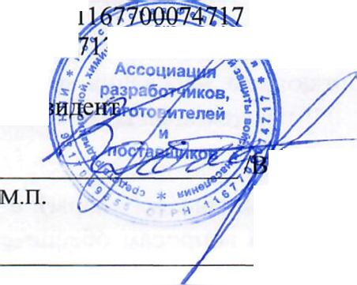

В.В. Долгополов/

Автономная некоммерческая организация  
по содействию охране и укреплению  
здоровья работающего населения  
«Здоровье 360».

(АНО «Здоровье 360»)

Юридический адрес: 107113, г. Москва,

ул. Лобачика, д.17, офис 711

Тел: +7 (499) 264-11-56;

e-mail: [ed@ruschemunion.ru](mailto:ed@ruschemunion.ru)

ОГРН-1217700217767

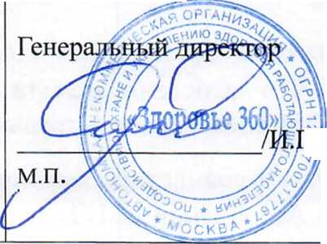ИНН- 9718173180, КПП-771801001

/Кукушкин/